Министерство науки и высшего образования Российской Федерации

Федеральное государственное автономное образовательное учреждение

высшего образования

«СЕВЕРО-КАВКАЗСКИЙ ФЕДЕРАЛЬНЫЙ УНИВЕРСИТЕТ»

Институт цифрового развития

Кафедра инфокоммуникаций

**ОТЧЕТ**

**ПО ЛАБОРАТОРНОЙ РАБОТЕ №2.23**

**дисциплины «Анализ данных»**

**Вариант 13**

|  |  |  |  |  |
| --- | --- | --- | --- | --- |
|  | | Выполнил:  Иващенко Олег Андреевич  2 курс, группа ИВТ-б-о-22-1,  09.03.02 «Информационные и вычислительные машины», направленность (профиль) «Программное обеспечение средств вычислительной техники и автоматизированных систем»  _____________________________  (подпись) | |  |
|  | | Руководитель практики:  Воронкин Роман Александрович, доцент кафедры инфокоммуникаций  _____________________________  (подпись) | |  |
|  |  | |  | |

Отчет защищен с оценкой ___________ Дата защиты__________________

Ставрополь, 2024 г.

**Тема**: «Управление потоками в Python»

**Цель**: Приобрести навыки написания многопоточных приложений на языке программирования Python версии 3.x.

Порядок выполнения работы

Индивидуальное задание: С использованием многопоточности для заданного значения x найти сумму S ряда с точностью члена ряда по абсолютному значению E = 10-7 и произвести сравнение полученной суммы с контрольным значением функции для двух бесконечных рядов.

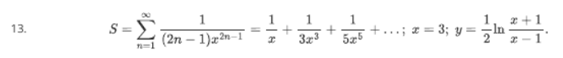

Рисунок 1 – Исходная формула

Листинг 1 – Код individual.py

|  |
| --- |
| #!/usr/bin/env python3  # -*- coding: utf-8 -*-  import math  import threading  """  Задача:  С использованием многопоточности для заданного значения найти  сумму ряда с точностью члена ряда по абсолютному значению и  произвести сравнение полученной суммы с контрольным значением функции  для двух бесконечных рядов.  """  e = 10e-7  stepArray = [1]  lock = threading.Lock()  def calculateY(x):  return 0.5 * math.log((x + 1) / (x - 1))  def calculate_step(step, index, x, n):  step[index] = 1  def firstStep():  step[index] *= (2 * n - 1)  def secondStep():  step[index] *= x**(2 * n - 1)  def thirdStep():  step[index] **= -1  firstThread = threading.Thread(target=firstStep)  secondThread = threading.Thread(target=secondStep)  thirdThread = threading.Thread(target=thirdStep)  firstThread.start()  secondThread.start()  thirdThread.start()  firstThread.join()  secondThread.join()  thirdThread.join()  def main():  x = 3  index = 0  while abs(stepArray[index]) > e:  stepArray.append(0)  calculate_step(stepArray, index + 1, x, index + 1)  index += 1  S = sum(stepArray) - 1  y = calculateY(x)  print(f"\nРезультат при x = {x}")  print(f"Сумма = {round(S, 4)}")  print(f"Y = {round(y, 4)}")  print(f"Разница между S и Y: {abs(round(S - y, 4))}\n")  if __name__ == "__main__":  main() |

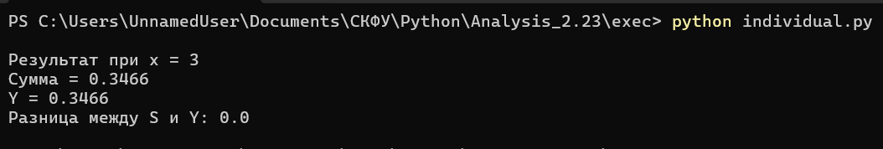

Рисунок 2 – Результат выполнения программы

Контрольные вопросы

1. Что такое синхронность и асинхронность?

Синхронность - выполнение задач поочередно, в определенном порядке.

Асинхронность - выполнение задач независимо от других, без блокировки.

1. Что такое параллелизм и конкурентность?

Параллелизм - выполнение нескольких задач одновременно.

Конкурентность - планирование выполнения задач в разное время, но они могут выполняться параллельно или чередоваться.

1. Что такое GIL? Какое ограничение накладывает GIL?

GIL (Global Interpreter Lock) - механизм в Python, позволяющий только одному потоку выполнять байт-код Python в любой момент времени, ограничивая параллелизм.

1. Каково назначение класса Thread?

Класс Thread - используется для создания и управления потоками в Python.

1. Как реализовать в одном потоке ожидание завершения другого потока?

Ожидание завершения другого потока - с помощью метода join(), который блокирует выполнение текущего потока до завершения указанного потока.

1. Как проверить факт выполнения потоком некоторой работы?

Проверка факта выполнения работы потоком - с использованием флагов, обмена сообщениями или метода is_alive() для проверки состояния потока.

1. Как реализовать приостановку выполнения потока на некоторый промежуток времени?

Приостановка выполнения потока - с помощью метода time.sleep(seconds) для приостановки выполнения потока на определенное количество секунд.

1. Как реализовать принудительное завершение потока?

Принудительное завершение потока - обычно не рекомендуется, потому что может привести к некорректной работе программы. Можно использовать флаги или другие механизмы для безопасного завершения потока.

1. Что такое потоки-демоны? Как создать поток-демон?

Потоки-демоны - это потоки, которые выполняются в фоновом режиме и завершаются автоматически, когда все другие непосредственные потоки завершают свою работу. Создать поток-демон можно, установив атрибут daemon объекта потока в True до его запуска.

**Выводы**: В процессе выполнения лабораторной работы были приобретены навыки написания многопоточных приложений на языке программирования Python, а также было выполнено индивидуальное задание.